2020年11月16 日
会員 各位

公益社団法人日本技術士会 中国本部
本部長 大田 一夫
建設部会 森山 利夫

公益社団法人日本技術士会統括本部建設部会／中国本部建設部会 主催
建設部会12月度講演会 Web中継（ご案内）

拝啓、時下益々ご清祥のこととお慶び申し上げます。平素は格別のご高配を賜り、厚くお礼申し上げます。さて、日本技術士会 建設部会は、2020年12月9日（水）に『コロナ後の社会資本整備のあり方』と題した講演会を東京で開催します。中国本部では、テレビ会議システム（TEAMS）を使って、下記の４会場においてライブで視聴できるようにWEB中継します。
日本技術士会会員以外の方の参加も歓迎しますので、お誘いあわせのうえ、多数ご参加くださいますようご案内申し上げます。
参加申し込みは、事務局事務の省力化のため、できるだけ下記URLの専用申込フォームからお願いします。なお、インターネットの利用環境のない方はFAX、電話での申し込みも可能です。
https://forms.gle/cEUvf6qoZr8756xT7
敬具
－ 記 －
１．主 催 ： 日本技術士会統括本部建設部会／中国本部建設部会
２．日 時 ： 2020年12月9日(水) 16:30～18:00
３．会 場 ： ①広島会場：第３ウエノヤビル ６階カンファレンススクウェアM＋ 会議室
②鳥取会場：サンイン技術コンサルタント株式会社 鳥取支店
③山口会場：常盤地下工業(株)
④島根会場：テクノアークしまね
４．内 容 ： 演題「コロナ後の社会資本整備のあり方」
講師（公社）土木学会次期会長、（一財）建設業技術者センター理事長 谷口博昭 氏
５． 定員、対象、参加費、ＣＰＤ
①広島会場
（１）定員 広島30人 鳥取10人 山口10名 島根１２名
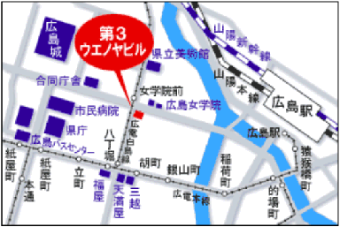
（２）対象 会員及び非会員(一般参加者も歓迎します。)
（３）参加費 会員：無料、非会員：500円
（４）ＣＰＤ 参加者には日本技術士会からＣＰＤ：1.5時間の参加票を発行します。
（５）参加条件 体調が良好であること（体温37.5°未満）、
マスク着用、手指消毒
６. 申込について
（１）締切り 2020年12月3日（木）（ただし、定員に
なり次第締切ります。）
（２）インターネットでの申込
https://forms.gle/cEUvf6qoZr8756xT7
（３）FAX、電話での申込先 公益社団法人 日本技術士会 中国本部事務局（勝田）
〒730-0017 広島市中区鉄砲町1番20号 第3ウエノヤビル6階
TEL： 082-511-0305 FAX : 082-511-0309 E-Mail : ipej-hiro@rapid.ocn.ne.jp

建設部会12月度講演会Web中継
参加申込書(2020年12月9日)
主催：公益社団法人日本技術士会中国本部
申込ＦＡＸ番号：０８２－５１１－０３０９
※メール送信可能な方は、事務局の省力化のため、メールによる申込をお願いします。

標記講演会 Web中継に参加します。
(参加会場に■(または☑)ください)

参加会場【□広島会場、□鳥取会場、山口会場、島根会場】

 | 氏名 |  | 資格(注1) | 区分(注2)
申込者 |  |  | □技術士 □修習技術者  □その他 | □会員 □非会員
技術部門  (注3)  ※複数選択可 | □機械 □船舶･海洋 □航空･宇宙 □電気電子 □化学 □繊維 □金属  □資源工学 □建設 □上下水道 □衛生工学 □農業 □森林 □水産  □経営工学 □情報工学 □応用理学 □生物工学 □環境 □原子力･放射線  □総合技術監理
勤務先
連絡先 | E-mail |  |  | □会社 □自宅
 | ＦＡＸ |  |  | □会社 □自宅
 | ＴＥＬ |  |  | □会社 □自宅
- 資格は該当するものに■(または☑)を入れる。
- 区分で会員とは日本技術士会会員を指し、該当するものに■(または☑)を入れる。
- 技術部門は技術士か修習技術者のみ、該当するものに■(または☑)を入れる。
- 連絡先は(会社・自宅)のうち、該当するものに■(または☑)を入れ、E-mail等を記入。
- 同行者がいる場合は下記に記入。
- この個人情報は、本行事の参加申込み以外には使用しません。

 | 氏名 | 資格(注1) | 区分(注2)
同行者 |  | □技術士 □修習技術者  □その他 | □会員 □非会員
 |  | □技術士 □修習技術者  □その他 | □会員 □非会員
 |  | □技術士 □修習技術者  □その他 | □会員 □非会員
問合せ先：〒730-0017 広島市中区鉄砲町1-20第3ウエノヤビル6階
公益社団法人日本技術士会 中国本部

TEL:082-511-0305 FAX:082-511-0309 E-mail：ipej-hiro@rapid.ocn.ne.jp
②鳥取会場
岡山会場

西部技術コンサルタント（株）
サンイン技術コンサルタント株式会社 鳥取支店
鳥取市若葉台南1丁目11番地 TEL.0857-38-6111
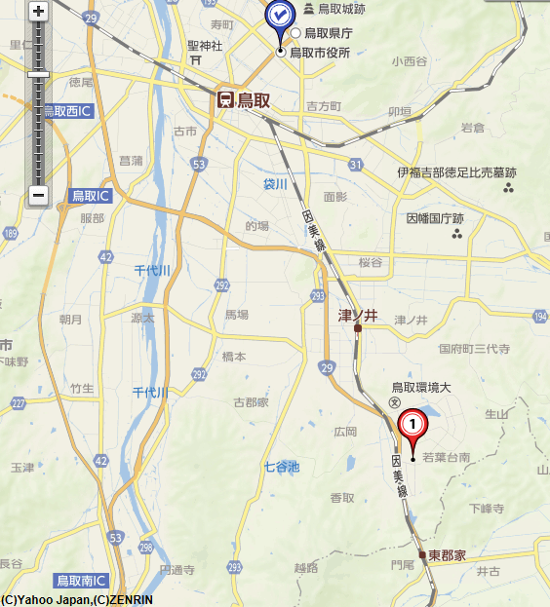
.

ウエスコ
ウエスコ

鳥取会場

アクセス：鳥取駅より南へ車で約20分（※専用駐車場あります）

③山口会場
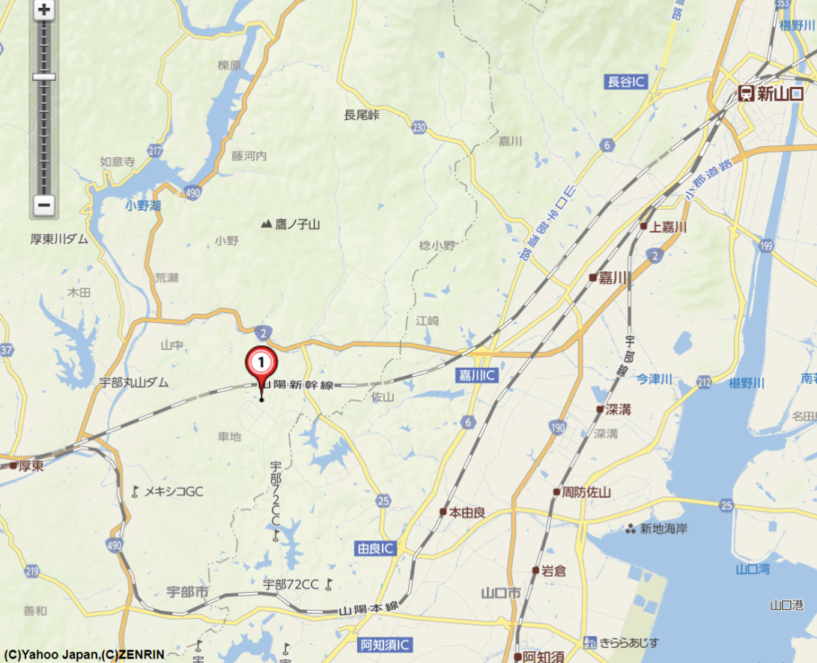
常盤地下工業㈱ 山口県宇部市 大字山中700番地-10 TEL.0836-62-5300
山口会場

アクセス：新山口駅より西へ車で約20分
④島根会場
テクノアークしまね（小会議室）島根県松江市北陵町１ TEL. 0852-60-5100
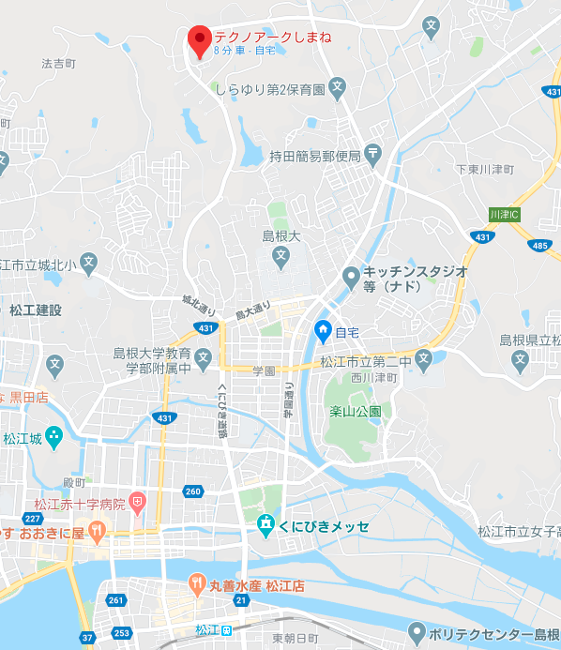
島根会場
アクセス：松江駅から車で約15分（※駐車場100台ほどあります）

